El nostre correu està fet en html. Si no el pots veure correctament, fes clic aquí
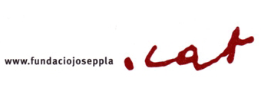 | 
NOTA DE PREMSA
El bloc de Josep Pla, per fi a la Xarxa
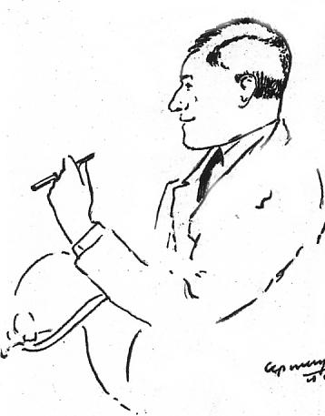
www.elquaderngris.cat
A partir del 8 de març a les vostres pantalles
Si Josep Pla hagués d’escriure ‘El quadern gris’
avui, obriria un blog a internet
El quadern gris, tingut per l’obra màxima de Josep Pla, arrenca el 8 de març de 1918.
Adoptant efectivament el format d’un blog personal, ara, amb 90 anys de diferència, podrem llegir a internet el mateix Quadern gris que Pla va publicar el 1966, “una de les obres imprescindibles de la literatura del segle XX, fins i tot més enllà dels límits de la literatura catalana” (Josep M. Castellet).
El 8 de març del 2008, en el 111è aniversari del naixement de Josep Pla, la seva obra torna en un altre format.
Una oportunitat excepcional per retrobar-nos amb El quadern gris a internet... i a la nostra bústia
Amb les mateixes dates en què Josep Pla va anotant impressions i pensaments dels anys 1918 i 1919 –anys finals del seu aprenentatge i d’inici en l’activitat periodística i literària–, aquesta versió blog reproduirà els textos originals íntegres d’El quadern gris a la pàgina www.elquaderngris.cat, acompanyats de fotografies i altra documentació complementària.
A més del blog en línia, s’ha creat un butlletí electrònic gràcies al qual tothom podrà rebre els paràgrafs inicials de l’apunt diari de Pla, amb l’enllaç a la pàgina del dia. La subscripció al butlletí d’El quadern gris és gratuïta. Només heu d'enviar un missatge a qg@elquaderngris.cat des de l’adreça on el voldreu rebre.
Una nova iniciativa de la Xarxa de Mots
El projecte de bloguització d’El quadern gris s’ha pogut fer realitat gràcies a una iniciativa de l’associació Xarxa de Mots, que ja reuneix a internet altres propostes d’excel·lència literària i lingüística (Josep Pla, RodaMots.com, Joan F. Mira, Joan Sales...). Així mateix, aquesta iniciativa és fruit de la col·laboració amb la Fundació Josep Pla, de Palafrugell.
6 d’abril de 1918

[...]
Ben garbellat, resulta que les dones, és clar, m'interessen, però no recordo haver fet mai cap esforç per tenir-ne cap, fins al punt que a hores d'ara puc dir amb el poeta:
Fiamma d'amor nel cor non m'è rimasta.
Voldria ésser a tot arreu i no em moc mai de casa. Ho voldria abassegar tot i en realitat tot m'és indiferent. Voldria tenir diners, i a la primera dificultat torno enrera. Voldria, voldria... Voldria què?
Amb aquest temperament, ¿què podré fer en la vida? ¿Faré alguna cosa més que enraonar, passar, badar, deliberar, fugir? Em passa el mateix que a aquest llauner de Palafrugell que un dia em deia:
--¿Sap el que faig quan no em puc girar de feina, quan m'estiren per tots cantons? Doncs ara l'hi diré: me'n vaig a dormir...

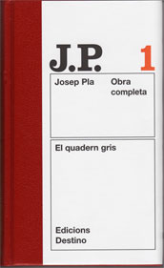
..........................................................................................................................
Si no voleu rebre més la nostra informació reenvieu-nos aquest correu escrivint la paraula "baixa" en el tema del missatge.
Les vostres dades figuren en el fitxer denominat "Adreces" de la Fundació Josep Pla. Podeu exercir els vostres drets d'accés, rectificació i oposició tot adreçant-vos a la Direcció de la Fundació.

www.fundaciojoseppla.cat – Nou, 51 – 17200 Palafrugell
Telf.: 972 30 55 77- info@fundaciojoseppla.cat

